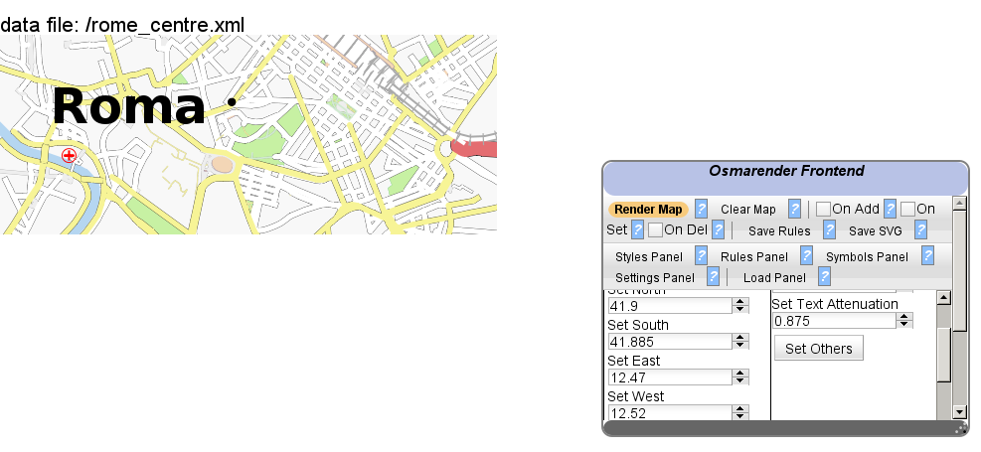

Osmarender Frontend v.0.2
Manuale




Questo manuale è rilasciato sotto la OpenStreetMap's CC-BY-SA license.

Indice
1. INTRODUZIONE 4
1.1 COS'È OSMARENDER FRONTEND 4
1.2 REQUISITI 4
1.3 VERSIONE OFFLINE 4
1.3.1 Dove scaricare 4
1.3.2 Come installare 4
1.4 VERSIONE ONLINE 4
1.5 DIFFERENZE TRA LA VERSIONE ONLINE E QUELLA OFFLINE 5
2. MANUALE 5
2.1 LOAD PANEL 5
2.1.1 Load a preset file 6
2.1.2 Load a custom file (solo versione offline) 8
2.1.3 Load URL 8
2.2 GUI 9
2.2.1 La schermata iniziale 10
2.2.2 Menu 10
2.3 STYLES PANEL 11
2.3.1 Modificare una classe CSS 11
2.3.2 Il color picker 13
2.3.3 Aggiungere una proprietà CSS 14
2.4 RULES PANEL 14
2.4.1 Il rule tree (sperimentale) 15
2.4.2 Modificare le classi CSS e visualizzare i simboli dalle coppie chiave/valore 15
2.5 SYMBOLS PANEL 16
2.5.1 Visualizzare i simboli 17
2.5.2 Collegare un simbolo a una coppia chiave/valore (sperimentale) 17
2.6 SETTINGS PANEL 18
2.6.1 Bounds 19
2.6.2 Others 19
2.6.3 Show 20
3. TROUBLESHOOTING 21
4. FEEDBACK E BUG REPORTING 22
5. LINKS UTILI 22
5.1 Prova 22
5.2 Download 22
5.3 Leggi 22
5.4 Impara 22
5.5 Contribuisci 22
6. RINGRAZIAMENTI 23

Indice degli Screenshots
La schermata di avvio di Osmarender Frontend 5
Selezionare un file di dati predefinito 6
Selezionare un rule file predefinito 6
Caricamento e renderizzazione 7
Caricamento di un proprio file 8
Le barre di caricamento 9
Lo styles panel 10
Il menu principale 10
Selezionare una classe CSS 11
JUICE (Javascript User Interface CSS Editor) 12
Modificare una proprietà CSS 12
Il color picker 13
Aggiungere una proprietà CSS 14
The rules panel 14
Experimental rule tree 15
Selezionare una coppia chiave/valore 15
Visualizzare le associazioni 16
Il Symbols Panel 16
Selezionare un Symbol 17
Collegare un simbolo 17
Il Settings Panel 18
Set bounds 19
Scale e Text Attenuation 19
Visualizzare alcuni accessori nella mappa 20

INTRODUZIONE

COS'È OSMARENDER FRONTEND

Osmarender Frontend è un progetto, iniziato da Mario Ferraro grazie al GSoC 2008 (vedi l'abstract o l'application completa), che ha tre obiettivi principali:

- Fare in modo che la community possa proporre migliorie agli stylesheets di default di Osmarender in maniera semplice.
- Fare in modo che chiunque possa renderizzare una mappa personalizzata, senza conoscere XML, attraverso una piacevole interfaccia.
- Sviluppare una API Javascript affinché altri sviluppatori possano contribuire e iniziare nuovi progetti.

Osmarender Frontend è disponibile in due versioni: una online e una offline.

REQUISITI

Osmarender Frontend richiede al browser funzionalità avanzate. Al momento è stato testato solo con Firefox 3, anche se è già pianificata un'estensione della compatibilità con altri browser.

VERSIONE OFFLINE

Dove scaricare

La versione offline v 0.2 può essere scaricata presso:
http://dev.openstreetmap.org/~Merio/releases/20080819_osmarender_frontend_offline.zip

Come installare

Per installare la versione offline di Osmarender Frontend, basta scompattare il file in una cartella a piacere e aprire il file osmarender_frontend.html in Firefox 3.

VERSIONE ONLINE

La versione online può essere scaricata presso:
http://dev.openstreetmap.org/~Merio/osmarender_frontend/osmarender_frontend.html

DIFFERENZE TRA LA VERSIONE ONLINE E QUELLA OFFLINE

Al momento l'unica differenza tra la versione online e quella offline è la possibilità, per la versione offline, di caricare qualsiasi file osm (vedi Load a custom file (solo versione offline)).

MANUALE

LOAD PANEL

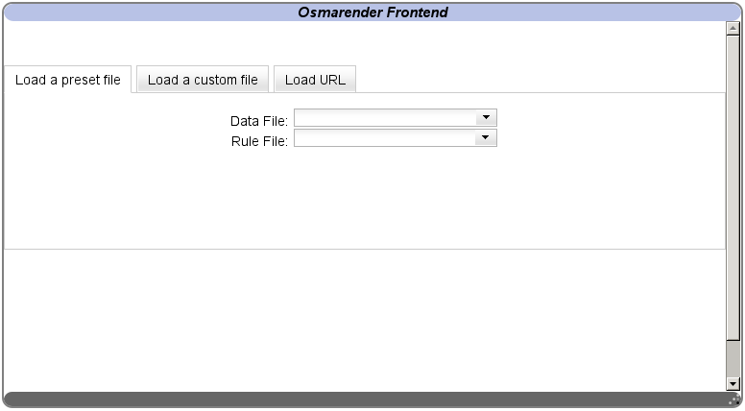Screenshot 1) La schermata di avvio di Osmarender Frontend
Quando Osmarender Frontend viene aperto per la prima volta, questa schermata permetterà di selezionare quale rule file si vuole modificare e un file di dati per vedere le modifiche in tempo reale. Dopo il caricamento, le coppie chiave/valore nel file di dati vengono estratte per guidare l'utente nella selezione degli stili da modificare per personalizzare la propria mappa.

Load a preset file

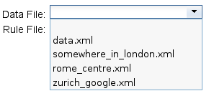Screenshot 2: Selezionare un file di dati predefinito
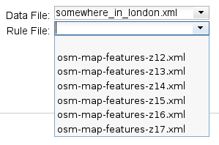Screenshot 3: Selezionare un rule file predefinito
Per entrambe le versioni, vi sono 4 file di dati e 6 rule files predefiniti da poter modificare. Al momento, per la versione online questi sono gli unici file che possono essere usati. In futuro verrà inserita una nuova funzionalità nel tab “Load URL” per permettere di caricare bounding box personalizzati. Se si vogliono utilizzare file personalizzati, per il momento occorre scaricare la versione offline. (vedi Dove scaricare e Load a custom file (solo versione offline)).

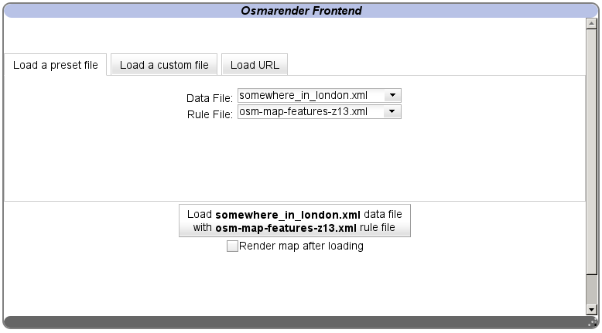Screenshot 4: Caricamento e renderizzazione
Dopo aver scelto un file di dati ed uno di regole da aprire, apparirà un bottone ed una checkbox. Selezionando “Render map after loading”, dopo la lettura dei file, Osmarender Frontend renderizzerà automaticamente la mappa utilizzando il rule file corrente. Per iniziare a modificare il rule file, basta cliccare sul bottone di “Load”.

Load a custom file (solo versione offline)

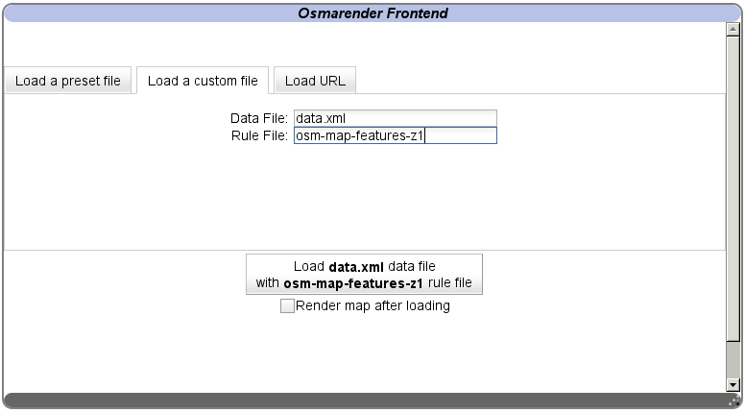Screenshot 5: Caricamento di un proprio file
Solo nella versione offline è diponibile un tab “Load a custom file”. Tale tab serve per caricare un proprio file di dati OSM, scaricato attraverso l'API o l'export tab. A causa di restrizioni di sicurezza del browser, si possono aprire solo file che si trovano nella stessa cartella del file osmarender_frontend.html, che abbiano un'estensione .xml. Per cui, se la versione offline è stata scompattata in una cartella chiamata /home/yourname/osmarender_frontend o C:\osmarender_frontend, occorre solamente copiare il file scaricato nella stessa cartella. Subito dopo occorre rinominare il file, ad esempio, da map.osm a map.xml, per poi riscrivere tale nome nel campo “data file”. Lo stesso occorre fare per caricare un proprio rule file.

Load URL

Al momento questa funzionalità non è ancora implementata. In futuro, essa permetterà di scaricare un bounding box da un permalink nella slippy map, usandolo come file di dati.

GUI

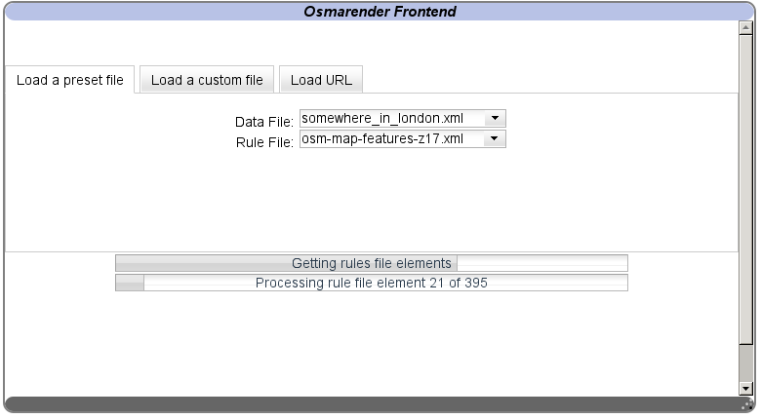Screenshot 6: Le barre di caricamento
Quando si clicca sul bottone, appariranno due barre di caricamento per comunicare che Osmarender Frontend sta lavorando e cosa sta effettivamente facendo.

La schermata iniziale

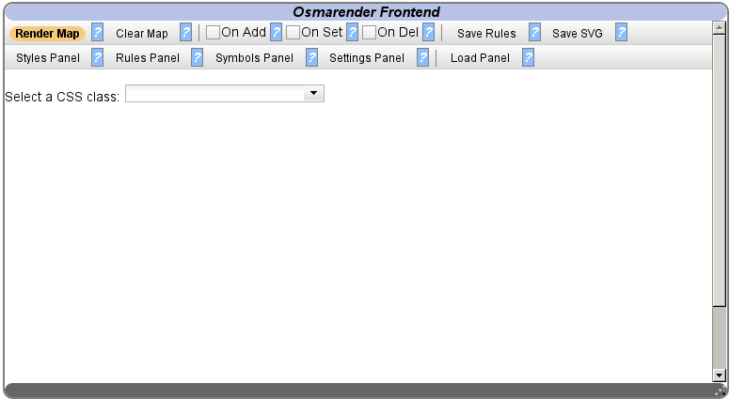Screenshot 7: Lo styles panel
Quando tutti i file sono stati caricati, appariranno il menu principale e lo Styles panel. Si noti che Osmarender Frontend è una finestra che può essere mossa a piacere all'interno del browser (la mappa verrà visualizzata sullo sfondo). Per muovere la finestra basta cliccare e spostarla nella barra del titolo viola. Per modificarne le dimensioni occorre cliccare e spostare il triangolo grigio nell'angolo in basso a destra.

Menu

Screenshot 8: Il menu principale
Il menu principale è diviso in due parti. Quella superiore contiene alcuni comandi di interesse generale, mentre la parte inferiore permette di spostarsi da un pannello all'altro di Osmarender Frontend (per maggiori informazioni su ciascun pannello vedi più avanti). Ogni bottone ha un piccolo “?” alla sua destra. Portando il cursore del mouse sopra ognuno di essi si potrà leggere un piccolo aiuto.

Render map: si può cliccare in ogni momento su questo bottone per renderizzare di nuovo la mappa utilizzando il rule file corrente.
Clear map: se il browser e/o la finestra di Osmarender Frontend rallentano eccessivamente (ad esempio se si sta utilizzando una mappa troppo grande), cliccando su questo bottone si cancellerà la mappa sullo sfondo. Il browser ritornerà veloce come prima.
On Add/On Set/On Del: Selezionando uno di questi checkbox, si potrà renderizzare di nuovo la mappa automaticamente quando si aggiungono, si modificano o si cancellano le classi/proprietà nello Styles panel. A causa del fatto che, dipendentemente dal file di dati, il rendering può richiedere parecchio tempo, questi checkbox non sono selezionati di default. Comunque, selezionandoli si potrà avere il feedback WYSIWYG (What You See Is What You Get, quello che vedi è quello che ottieni) che caratterizza Osmarender Frontend.
Save Rules/Save SVG: Con questi bottoni si possono salvare il rule file corrente modificato e il file SVG della mappa visibile sullo sfondo. Per motivi di sicurezza, gli script Javascript nel browser non possono scrivere sul disco rigido, per cui questa funzionalità è un po' macchinosa. In ogni caso, cliccando su uno dei due bottoni apparirà una nuova scheda del browser. Ignorando ciò che in realtà si vede in quella scheda, basterà utilizzare la funzione “File->Salva con nome” del browser per salvare il file ovunque si voglia nel disco rigido e con qualunque nome.

STYLES PANEL

Modificare una classe CSS

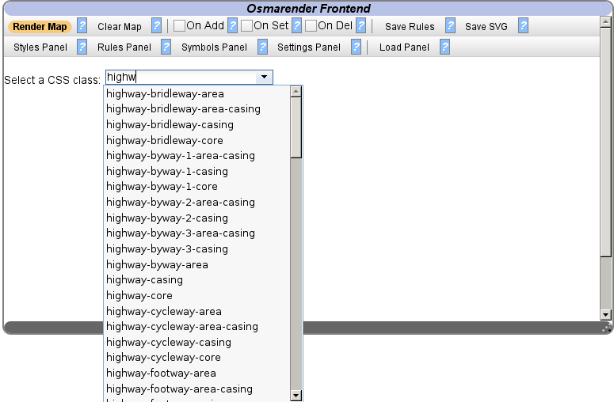Screenshot 9: Selezionare una classe CSS
Per iniziare ad usare Osmarender Frontend è sufficiente selezionare una classe CSS da modificare dal menu a discesa. Se non si sa quale sia la classe giusta da modificare, si può provare ad iniziare dal rules panel (vedi RULES PANEL). Il menu a discesa, come si può vedere nella schermata, ha una funzionalità di autocompletamento. Se si ricorda il nome della classe, basterà scrivere le prime lettere e il menu a discesa filtrerà la lista di conseguenza. Ogni menu a discesa di Osmarender Frontend ha questa funzionalità di autocompletamento (persino nel load panel!).

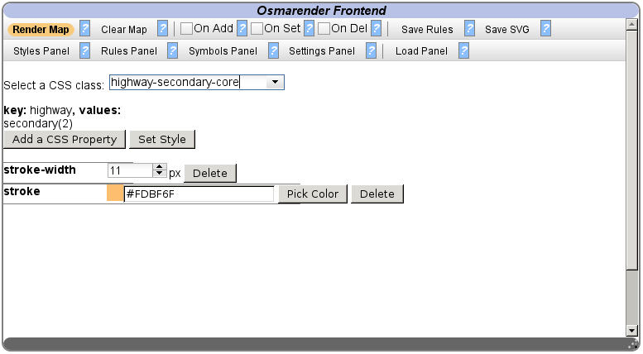Screenshot 10: JUICE (Javascript User Interface CSS Editor)
Una volta selezionata la classe CSS dal menu a discesa, appariranno nuovi componenti nella finestra.

key/values: Vengono visualizzate le coppie chiave/valore che verranno toccate dalla modifica della classe CSS selezionata.
Add a CSS property: Visualizzerà una finestra di dialogo per aggiungere una proprietà CSS alla classe corrente. Vedi Aggiungere una proprietà CSS. Se nel menu superiore è selezionato “On Add”, la mappa sullo sfondo verrà renderizzata di nuovo automaticamente.
Set Style: Salva ogni modifica fatta alla classe CSS nel file di regole corrente. Se nel menu superiore è selezionato “On Set”, la mappa sullo sfondo verrà renderizzata di nuovo automaticamente.
Delete: Questo bottone viene visualizzato alla destra di ciascuna proprietà CSS. Cliccando su uno di essi, la proprietà corrispondente viene cancellata. Se nel menu superiore è selezionato “On Del”, la mappa sullo sfondo verrà renderizzata di nuovo automaticamente.

Screenshot 11: Modificare una proprietà CSS
Ogni proprietà CSS può essere modificata attraverso un widget appropriato. Per esempio, se si sta modificando un numero, apparirà uno spinner. Il widget più avanzato serve per modificare le proprietà stroke e fill. Come si può vedere dalla schermata, il colore può essere modificato direttamente nel campo. Ogni colore che viene scritto nel campo (se è un colore valido) verrà visualizzato in tempo reale nel piccolo quadrato sulla sinistra. Se non si sa come scrivere colori validi, o si vuole semplicemente selezionare un colore particolare che necessita del formato hex (e non si conosce il numero hex corrispondente), si può cliccare su “Pick Color” per visualizzare un color picker.

Il color picker

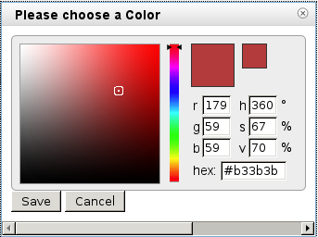Screenshot 12: Il color picker
Il color picker viene visualizzato in una finestra di dialogo. Cliccando nel quadrato grande sulla sinistra (o muovendo il piccolo quadrato bianco al suo interno) a nella barra nel centro della finestra, si può modificare il colore. Un'anteprima del colore verrà visualizzata nella parte superiore destra della finestra. Una volta trovato il colore desiderato, si può cliccare su Save. Questo aggiornerà il campo nella finestra principale. Se non si vuole che ciò accada, basta cliccare su Cancel. Occorre ricordare che, anche se viene cliccato “Save” in questa finestra di dialogo, la modifica non verrà salvata nel rule file corrente se non dopo aver cliccato sul bottone “Set Style”.

Aggiungere una proprietà CSS

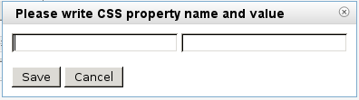Screenshot 13: Aggiungere una proprietà CSS
Questa finestra consente di aggiungere una proprietà CSS nella classe CSS corrente. Basta inserire il nome della proprietà sulla sinistra ed il suo valore sulla destra, cliccando subito dopo su “Save” o “Cancel” (a seconda che si voglia salvare o meno la modifica). Cliccare su “Save” modificherà il rule file corrente immediatamente.

RULES PANEL

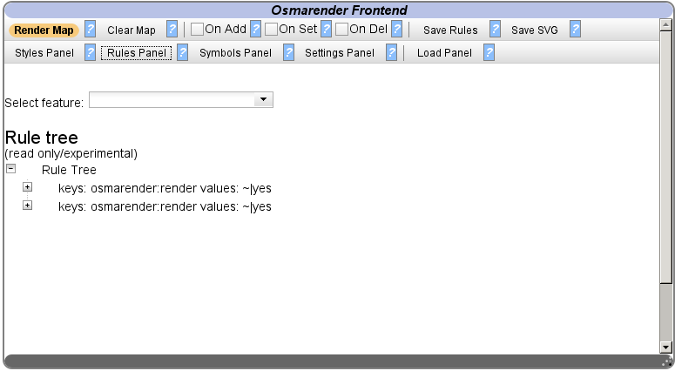Screenshot 14: The rules panel
Il rules panel ha l'obiettivo di guidare la scelta della giusta classe CSS da modificare per toccare le coppie chiavi/valore volute. Nelle prossime versioni sarà la sezione più importante, in cui si potrà aggiungere/modificare/cancellare le regole di Osmarender.

Il rule tree (sperimentale)

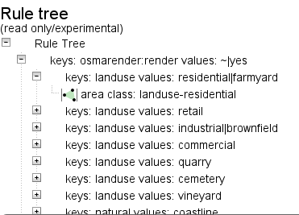Screenshot 15: Experimental rule tree
Nella parte inferiore del rules panel è presente un albero (sperimentale) con tutte le regole presenti nel rule file. Si può esplorare l'albero usando i bottoni “+” e “-”. Questo albero, per il momento, è solamente una funzionalità sperimentale e di sola lettura. Se noti una qualsiasi differenza tra quello che viene visualizzato in questo albero e quello che c'è realmente nel file di regole, contattami (vedi FEEDBACK E BUG REPORTING).

Modificare le classi CSS e visualizzare i simboli dalle coppie chiave/valore

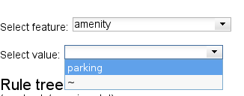Screenshot 16: Selezionare una coppia chiave/valore
In questo pannello si possono trovare tutte le coppie chiave/valore estratte dal file di dati. Quando viene selezionata una feature (una chiave) dal menu a discesa, apparirà un altro menu a discesa che visualizzerà i valori corrispondenti che si trovano nel file di dati. Oltre ai valori, viene visualizzata anche una tilde (~). La tilde significa “valore non specificato”. Per maggiori informazioni riguardo la tilde, vi è una spiegazione nel wiki di Osmarender.

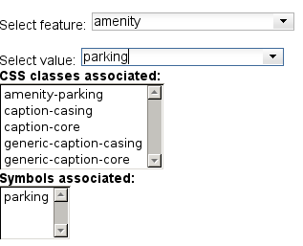Screenshot 17: Visualizzare le associazioni
Dopo che una coppia chiave/valore è stata selezionata, viene visualizzata una lista delle corrispondenti classi CSS (e/o corrispondenti simboli). Si può cliccare su qualsiasi classe CSS per modificarla nello Styles panel (vedi STYLES PANEL). Se vi sono simboli associati, basterà cliccare sul nome del simbolo per visualizzarlo nel Symbols panel (vedi SYMBOLS PANEL).

SYMBOLS PANEL

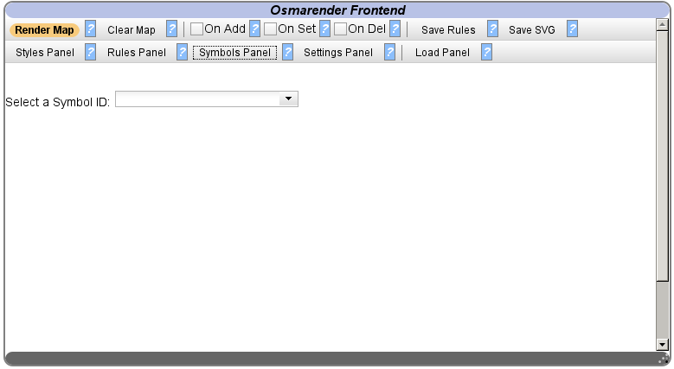Screenshot 18: Il Symbols Panel
In questo pannello possono essere visualizzati tutti i simboli che sono presenti all'interno del rule file. Una futura versione permetterà di aggiungere nuovi simboli.

Visualizzare i simboli

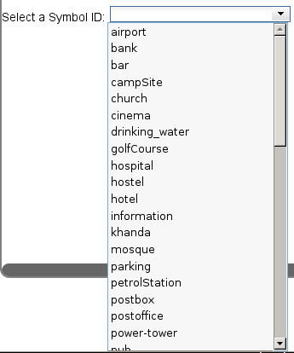Screenshot 19: Selezionare un Symbol
Come per tutti gli altri menu a discesa di Osmarender Frontend, è sufficiente selezionare un simbolo dalla lista o scrivere il suo nome per filtrare la lista stessa. Quando si seleziona un simbolo, una sua anteprima viene visualizzata subito sotto il menu a discesa. Inoltre, viene visualizzata una lista di coppie chiavi/valore che utilizzano quel simbolo.

Collegare un simbolo a una coppia chiave/valore (sperimentale)

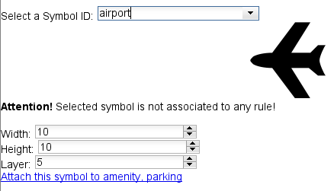Screenshot 20: Collegare un simbolo
Se è stata scelta una coppia chiave/valore nel Rules panel (vedi RULES PANEL), usando il link “Attach this symbol to...” si può fare in modo che quel simbolo venga visualizzato vicino ad ogni nodo che ha quella coppia chiave/valore. Si può inoltre scegliere la sua altezza/larghezza ed il layer.
Nota bene: questa funzionalità è sperimentale, occorre assicurarsi che la coppia chiave/valore selezionata rappresenti un nodo, non vi è nessun controllo automatico. Inoltre, come per tutte le altre regole, al momento non vi è nessun modo di modificare o cancellare la regola attraverso Osmarender Frontend una volta creata.

SETTINGS PANEL

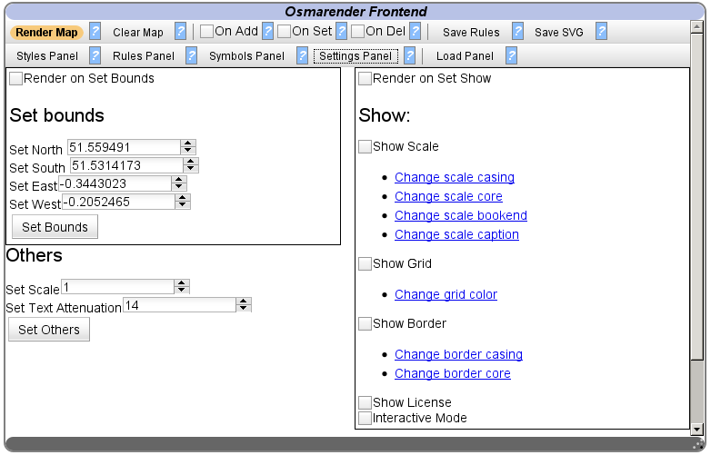Screenshot 21: Il Settings Panel
Nel settings panel si possono modificare alcune caratteristiche generali del rendering.

Bounds

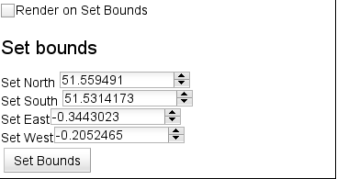Screenshot 22: Set bounds
Se il file di dati non è stato scaricato usando l'export tab, o la versione API utilizzata non supporta l'elemento <bounds>, si può notare (come nel file predefinito chiamato somewhere_in_london.xml) come alcune feature (ad esempio alcune strade) continuino al di fuori del bounding box scaricato (vedi la sezione bounds nel wiki di Osmarender). Inoltre, si potrebbe voler renderizzare solo una parte della mappa. Se il file di dati non ha un elemento <bounds>, la latitudine/longitudine minima/massima dei nodi contenuti nel file di dati viene automaticamente calcolata da Osmarender Frontend e viene visualizzata negli spinners visibili nello screenshot. Si possono modificare i limiti nord/sud/est/ovest della mappa usando tali spinners, salvandoli nel file di regole corrente cliccando su “Set Bounds”. Se si vuole che la mappa venga automaticamente renderizzata di nuovo ogni volta che si clicca su tale bottone, selezionare la checkbox “Render on Set Bounds”.

Others

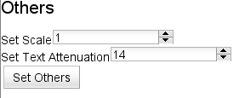Screenshot 23: Scale e Text Attenuation
In questa sezione si può modificare la scala e l'attenuazione del testo della mappa.

Show

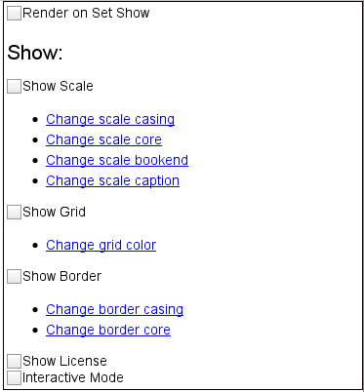Screenshot 24: Visualizzare alcuni accessori nella mappa
In questa sezione si può richiedere di visualizzare alcuni accessori nella mappa, come la scala, una griglia, il bordo e la licenza di OpenStreetMap. Cliccando su “Render on Set Show”, ogni volta che si clicca su una checkbox la mappa viene renderizzata di nuovo. Si possono inoltre visualizzare i controlli dell'interactive mode, anche se essi non funzioneranno, in quanto Firefox 3 non supporta Javascript per l'SVG inline. Per utilizzarlo, si può provare a salvare il file SVG cliccando sul bottone “Save SVG” nel menu superiore, ricaricando poi il file in Firefox utilizzando “File->Apri File”. Da questa sezione, inoltre, si possono utilizzare le scorciatoie verso alcune classi CSS predefinite di Osmarender, modificandone gli stili.

TROUBLESHOOTING

Il mio browser/Osmarender Frontend diventa troppo lento dopo il rendering della mappa

Non posso fare molto riguardo questo problema, in quanto dipende strettamente da come il browser manipola il file SVG inline e dalla velocità del PC. Vi è comunque un bottone nel menu superiore, “Clear Map”, che cancella la mappa dallo sfondo, in modo tale da far tornare immediatamente il browser veloce come prima. Occorre ricordare che non si dovrebbero utilizzare mappe grandi con Osmarender Frontend. In caso riscontri questo problema, prova ad utilizzare mappe più piccole, con meno dati, che siano comunque significative per modificare il file di regole secondo quanto voluto.

Nella mia nazione usiamo una “,” invece del “.” per separare la parte intera da quella decimale di un numero. Gli spinners non funzionano.

Questo è un bug conosciuto, che al momento dovrebbe già essere stato aggirato. La versione online contiene già questo workaround, ma la versione offline 0.2 è stata rilasciata senza questo workaround. Se incontri questo problema, suggerisco di scaricare l'addon Quick Locale Switcher per Firefox, e cambiare la localizzazione del browser in en-us mentre si sta usando Osmarender Frontend. So che è seccante, ma sembra che tutto ciò derivi da un bug di DojoToolkit, che spero venga sistemato presto.

Sicurezza

Vi sono conflitti tra l'internazionalizzazione di Dojo e le impostazioni di sicurezza predefinite di Firefox 3, che colpiscono la versione offline di Osmarender Frontend. Se incontri problemi, prova scrivendo “about:config” in Firefox 3 (dove normalmente scrivi le URL Internet), creando/modificando le seguenti chiavi:

security.fileuri.origin_policy=4
security.fileuri.strict_origin_policy=false

Controlla la Mozilla's knowledge base per sapere che cosa significano queste impostazioni (origin_policy e strict_origin_policy), se vuoi veramente modificarle permanentemente o solamente durante l'utilizzo di Osmarender Frontend. Sto solo riportando una soluzione trovata nei forum di Dojo, usala a tuo rischio e pericolo.

FEEDBACK E BUG REPORTING

Se vuoi una nuova funzionalità o hai trovato un bug... o vuoi solamente ringraziarmi od insultarmi, puoi usare i seguenti strumenti:

Trac: http://trac.openstreetmap.org/ (usa il componente Osmarender_Frontend, per farlo occorre che tu sia un utente registrato di OpenStreetMap, basterà utilizzare gli stessi username/password che utilizzi, ad esempio, per uploadare le tracce GPX).
Wiki: http://wiki.openstreetmap.org/index.php/Osmarender_Frontend#Bugs Utilizza questo strumento solo se veramente ti secca utilizzare trac. Raccomando comunque di utilizzare trac, mi rendi il tutto più facile e avrai la mia eterna riconoscenza :)
Blog: http://osmarenderfrontend.wordpress.com/ Puoi infine inserire un commento nel blog di Osmarender Frontend

LINKS UTILI

Prova
- Versione Online (sarà sempre aggiornata all'ultima versione)

Download
- 0.2 Versione Offline
- 0.2 Versione Online (zippata)

Leggi
- Wiki
- Blog

Impara
- Screencasts (link diretto allo screencast riguardo la versione 0.2)
- Manuale

Contribuisci
- Trac (per bug reporting, usa il componente Osmarender_Frontend)
- SVN Trunk
- SVN 0.2 Tag

RINGRAZIAMENTI

Prima di tutto, voglio ringraziare Google per questa opportunità di contribuire ad OpenStreetMap, grazie al GsoC 2008, e Frederik Ramm per la sua grande pazienza come guida (mentor).

E poi...

- Claudia Pirina, la mia ragazza, per il suo infinito supporto durante l'application phase del GSoC08 e relativa codifica... e per la sua pazienza durante le nostre escursioni mappatorie.
- Martin Koppenhoefer, per il suo incoraggiamento durante l'avvio del progetto, per il suo supporto ogni volta che ne ho avuto bisogno e per le sue attività di PR con la lista talk-de.
- Etienne Cherldu e Knut Arne Bjørndal, per Osmarender, per il vostro aiuto riguardo Osmarender e per il tempo passato insieme!
- Simone Cortesi, per il tempo passato insieme al SOTM08/Montesilvano/Elice... etc etc .. e per il suo incoraggiamento su questo progetto.
- Tom Hughes e Sebastian Spaeth per la loro pazienza nel supportarmi nell'aprire e maneggiare gli account SVN e DEV.
- Ivan Sanchez Ortega, Dair Grant e Steve Chilton (MAJOR travel companions at SOTM08!, compagni di viaggio al SOTM08).
- Alessio Zanol (malgar) per le nostre interessanti conversazioni su IRC e per il suo incoraggiamento.
- Carlo Stemberger, Francesco de Virgilio, Giovanni Mascellani, per il loro feedback e per avermi dato l'idea di scrivere questo manuale.

Infine, voglia ringraziare tutti coloro che ho incontrato al SOTM08, la lista sarebbe troppo lunga :)

